Krąg tematyczny: Polska to mój dom
TEMAT: SZLAKIEM WISŁY

Pierwsza propozycja dla dzieci to zabawa dydaktyczna „Polskie krajobrazy”:
Rodzic może zaprezentować mapę Polski lub ilustracje, przedstawiające różne polskie krajobrazy: lasy, niziny, morze, wydmy, jeziora, góry, rzeki ( załącznik).
Rodzic może zasłonić czystą kartką ilustracje i powoli ją odsłaniać, jeśli dziecko rozpozna krajobraz podaję jego nazwę.
Można wspólnie z dzieckiem dokonać analizy głosek w podanych słowach, policzyć głoski na palcach lub w pamięci.

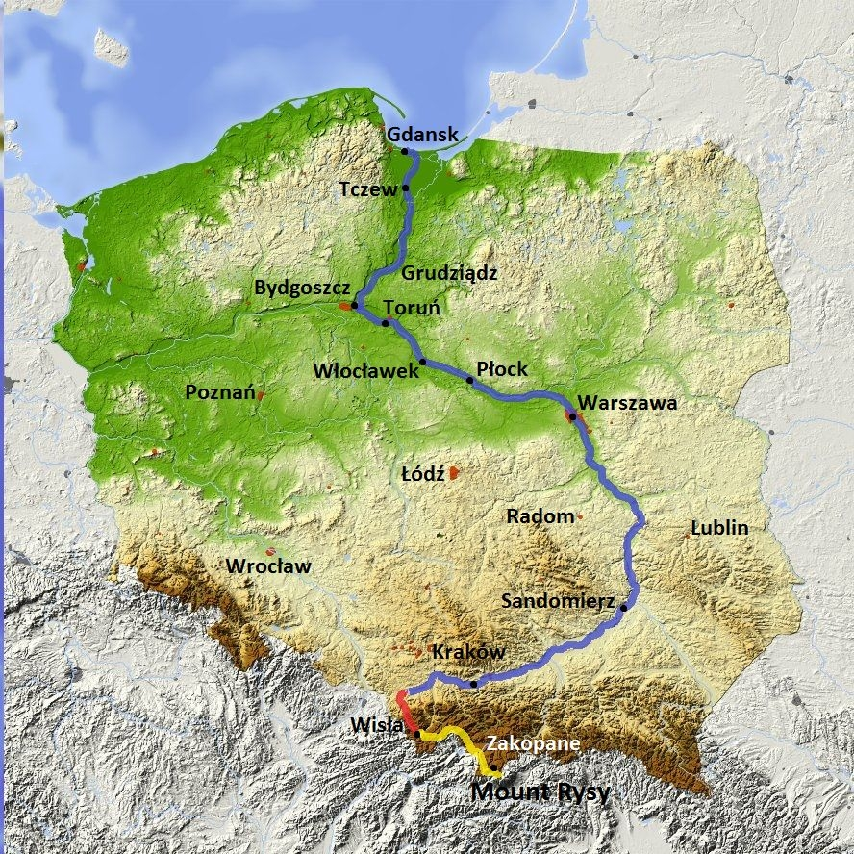

Kolejna propozycja to oglądanie mapy Polski ( można skorzystać z podręcznika str. 68-69)
Dziecko może „jechać” palcem po Wiśle zaznaczonej na ilustracji.
Rodzic może pomóc dziecku w odszukaniu miejsca, skąd wypływa Wisła, można odczytać nazwy miast, przez które przepływa w drodze do morza.

Zaproponuję dodatkowo zagadki dotyczące miast, które Wisła mija podczas swojej długiej drogi z gór do morza. Można spróbować je odgadnąć i wskazać te miejsca na mapie. Każda odpowiedź rymuje się z treścią wiersza.

Zagadka pierwsza
Popłyniemy Wisłą
Razem z rybitwami,
Zobaczymy miasta,
Co leżą przed nami.
Każde dziecko teraz
Na pewno odpowie,
Gdzie jest zamek Wawel?
No, proszę? W (Krakowie)

Zagadka druga
Na brzegu Syrenka,
Miasta swego broni.
Tarczą się osłania
I miecz trzyma w dłoni.Więc jakie to miasto,
Gdzie wciąż mieszka sława?
To stolica Polski,
A zwie się (Warszawa).

Zagadka trzecia
Teraz popłyniemy
Do miasta pierników,
Sporo się dowiemy
Tu o Koperniku.
Pierniki tu lepsze
Niż piecze babunia.
Gdzie dopłynęliśmy?
Do miasta (To r u n i a)

Zagadka czwarta
Płyńże, miła Wisło,
Płyń, Wisło szeroka!
Wtem, słońce zabłysło –
Przed nami zatoka!
Patrzy na ich przyjaźń
Neptun i po pańsku
Informuje Wisłę,
Że jest wreszcie w (Gdańsku).

Ostatnią propozycją jmoże być nauka pisanie litery „J jak jama” :
Można poprosić dziecko o wyklaskanie słowa zgodnie z modelem sylabowym: ja-ma,
Dziecimogą przeliczyć głoski, wskazać i zamalować spółgłoski ( niebieski) i samogłoski ( czerwony)
Rodzic może na koniec zaprezentować sposób pisania liter J, j
Dziecko może napisać literę palcem na dywanie i w powietrzu.

